РЕГИОНАЛЬНЫЙ ЧЕМПИОНАТ «АБИЛИМПИКС» 2024

главный эксперт
по компетенции

«Столярное дело»

Киреев А.П.

КОНКУРСНОЕ ЗАДАНИЕ
по компетенции
«СТОЛЯРНОЕ ДЕЛО»



Курск 2024

Содержание
- Описание компетенции.
1.1. Актуальность компетенции.

«В современном обществе столяр – одна из самых востребованных специальностей, ведь предметы столярного мастерства всегда являются непременным атрибутом жилища человека. В нашей стране не только сложилась мощная столярная индустрия, которая обеспечивает потребителей типовой продукцией¸ но есть и много высококлассных профессионалов, которые демонстрируют свое мастерство в изготовлении эксклюзивных изделий по индивидуальным заказам. Профессия столяра является востребованной¸ престижной и хорошо оплачиваемой, растёт спрос на высококвалифицированные кадры этой профессии.
Чтобы достичь высокого качества в столярном производстве, нужны современные технологии, сложное оборудование¸ поэтому профессия столяра – это техническая специальность, хотя связанная и с художественным творчеством.
Специалист столярного производства должен овладеть всеми видами операций по обработке дерева: различные виды отделки (шлифование, строгание и т.д.), операции сшивки деталей, их соединения и склейки, сборки отдельных узлов, изготовления и применения элементов декора. Для достижения необходимого качества изделий столяр пользуется современным высокотехнологичным механизированным оборудованием.
Практически в каждом регионе есть потенциальные работодатели для специалистов по профессиям «мастер столярного и мебельного производства» ¸ «мастер столярно-плотничных и паркетных работ».
1.2. Профессии, по которым участники смогут трудоустроиться после получения данной компетенции.
Мастер столярного и мебельного производства.
Столяр.
1.3 Ссылка на образовательный и/или профессиональный стандарт.

Школьники | Студенты | Специалисты
ОБРАЗОВАТЕЛЬНЫЕ СТАНДАРТЫ
Федеральный государственный  стандарт среднего профессионального образования по профессии 29.01.29 (262023.01) Мастер столярного и мебельного производства, утвержденный приказом Министерства | Федеральный государственный  стандарт среднего профессионального образования по профессии 29.01.29 (262023.01) Мастер столярного и мебельного производства, утвержденный приказом Министерства | Федеральный государственный  стандарт среднего профессионального образования по профессии 29.01.29 (262023.01) Мастер столярного и мебельного производства, утвержденный приказом Министерства
образования и науки Российской Федерации от № 764 от 02 августа 2013 года, зарегистрированный  Министерством юстиции от 20.08.2013 г. № 29749; с изменением, внесенным приказом Министерства образования и науки РФ от 09.04.2015 г. № 390.  Профессиональный стандарт Сборка изделий мебели из древесных материалов (утверждён приказом Министерства труда и социальной защиты  Российской Федерации от 26 декабря 2014 г. №1183, регистрационный №385, код 23.036) | образования и науки Российской Федерации от № 764 от 02 августа 2013 года, зарегистрированный  Министерством юстиции от 20.08.2013 г. № 29749; с изменением, внесенным приказом Министерства образования и науки РФ от 09.04.2015 г. № 390.  Профессиональный стандарт Сборка изделий мебели из древесных материалов (утверждён приказом Министерства труда и социальной защиты  Российской Федерации от 26 декабря 2014 г. №1183, регистрационный №385, код 23.036) | образования и науки Российской Федерации от № 764 от 02 августа 2013 года, зарегистрированный  Министерством юстиции от 20.08.2013 г. № 29749; с изменением, внесенным приказом Министерства образования и науки РФ от 09.04.2015 г. № 390.  Профессиональный стандарт Сборка изделий мебели из древесных материалов (утверждён приказом Министерства труда и социальной защиты  Российской Федерации от 26 декабря 2014 г. №1183, регистрационный №385, код 23.036)

Школьники. Студенты. Специалисты.
1.4. Требования к квалификации.
Указываются требования к квалификации участника для выполнения задания, а также необходимые знания, умения и навыки.
Требования к квалификации участника должны отражать квалификационные характеристики ФГОС, ФГОС ТОП-50 и профессиональных стандартов

Школьники. | Студенты. | Специалисты.
ПК 2.2. Выполнять столярные соединения. Должен уметь: применять правила безопасности труда и производственной санитарии при выполнении столярных работ; производить подготовку и разметку заготовок для деталей;  выполнять основные операции по обработке древесины и древесных материалов ручным инструментом: пиление, сверление, долбление, строгание, шлифование; определять степень точности обработки деталей по форме и размерам; формировать шипы, проушины, гнезда; | ПМ.02 «Изготовление столярных и мебельных изделий ПК 2.1. Производить подбор и раскрой заготовок, механическую обработку деталей столярных и мебельных изделий.  ПК 2.2. Выполнять столярные соединения.  Должен уметь: применять правила безопасности труда и производственной санитарии при выполнении столярных работ; налаживать и применять в работе станки, инструмент и оборудование для производства столярных работ; производить подготовку и разметку заготовок для деталей; выполнять раскрой древесины и древесных материалов; выполнять основные операции по обработке древесины и | ПМ.02 «Изготовление столярных и мебельных изделий ПК 2.1. Производить подбор и раскрой заготовок, механическую обработку деталей столярных и мебельных изделий.  ПК 2.2. Выполнять столярные соединения.  ПК 2.4. Конструировать столярные изделия и мебель. Должен уметь: применять правила безопасности труда и производственной санитарии при выполнении столярных работ;  налаживать и применять в работе станки, инструмент и оборудование для производства столярных работ; производить подготовку и разметку заготовок для деталей; выполнять раскрой древесины и древесных материалов;

 | древесных материалов ручным инструментом: пиление, сверление, долбление, строгание, шлифование; выполнять основные операции по первичной и чистовой обработке древесины и древесных материалов электрифицированным инструментом и на деревообрабатывающих станках: пиление, фрезерование, сверление, точение, строгание, долбление- шлифование; определять степень точности обработки деталей по форме и размерам; допуски и посадки; определять степень точности обработки деталей по классу шероховатости поверхности: неровности, риски, ворсистость, мшистость; повышать качество обработки деталей по форме, размерам и классу шероховатости поверхности: устранять пороки древесины, дефекты обработки, затачивать режущий инструмент; формировать шипы, проушины, гнезда; | выполнять основные операции по обработке древесины и древесных материалов ручным инструментом: пиление, сверление, долбление, строгание, шлифование; выполнять основные операции по первичной и чистовой обработке древесины и древесных материалов электрифицированным инструментом и на деревообрабатывающих станках: пиление, фрезерование, сверление, точение, строгание, долбление- шлифование; определять степень точности обработки деталей по форме и размерам; допуски и посадки; определять степень точности обработки деталей по классу шероховатости поверхности: неровности, риски, ворсистость, мшистость; повышать качество обработки деталей по форме, размерам и классу шероховатости поверхности: устранять пороки древесины, дефекты обработки, затачивать режущий инструмент; формировать шипы, проушины, гнезда;

- Конкурсное задание.
2.1. Краткое описание задания.

Участник самостоятельно должен выполнить чертёж разметить согласно чертежу, заготовки, при помощи необходимого ручного инструмента, сформировать шиповые соединения, склеить, отшлифовать изделие из массива древесины и произвести финишную отделку.
По окончании работ участник должен предоставить экспертной комиссии полностью готовое изделие, имеющее товарный внешний вид и обладающее соответствующими потребительскими качествами.

Школьники: в ходе выполнения конкурсного задания необходимо за 4 часа выполнить подготовительные, заготовительные и разметочные работы; определить базовые поверхности деталей, необходимым ручным инструментом сформировать соединения, склеить изделие «Подставка для цветов» и провести чистовую отделку.

Студенты: в ходе выполнения конкурсного задания необходимо за 4 часа выполнить чертёж, подготовительные, заготовительные и разметочные работы; определить базовые поверхности деталей, необходимым ручным инструментом сформировать шиповые соединения, склеить изделие «Стульчик детский» и провести чистовую отделку.

Специалисты: в ходе выполнения конкурсного задания необходимо за 4 часа выполнить чертёж, подготовительные, заготовительные и разметочные работы; определить базовые поверхности деталей, необходимым ручным инструментом сформировать шиповые соединения, склеить изделие «Табурет детский» и провести чистовую отделку.
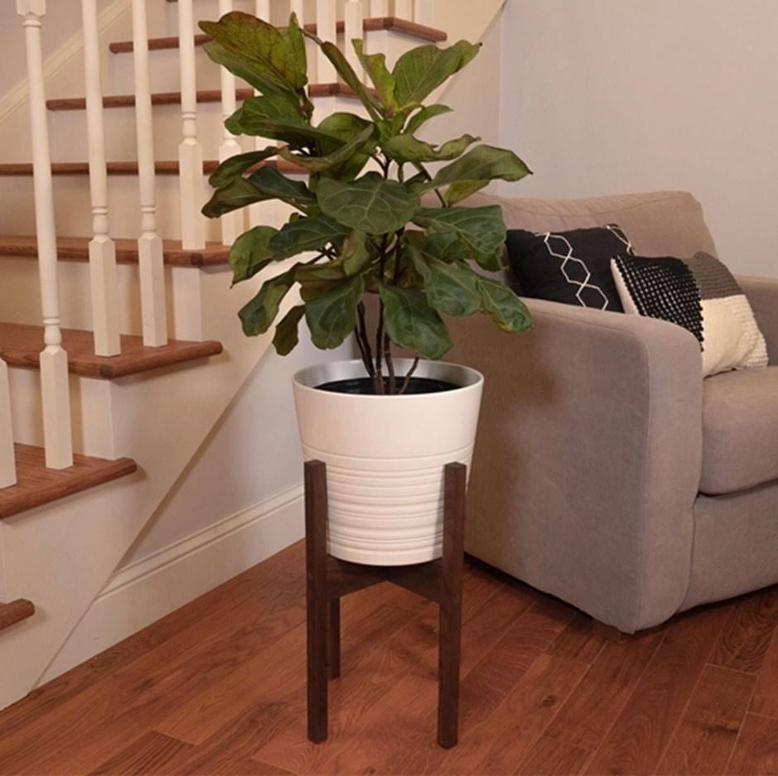

2.2. Структура и подробное описание конкурсного задания.

В таблицу заносится количество и название модулей для выполнения каждой категорией участников, время, отведенное на выполнение задания, описание конечного результата задания по каждому модулю или по заданию в целом.

 | Наименование и описание модуля |  | День |  | Время |  | Результат
Школьник | Изделие «Подставка для цветов»  Модуль № 1. Чертёж. |  | 1 день |  | 30 минут. |  | Изготовлено изделие  «Подставка для цветов»
Школьник | Модуль № 2.  Внутренние соединения. |  |  |  | 2 часа 30 минут.
Школьник | Модуль № 3.  Сборка изделия и внешний вид. |  |  |  | 30 минут.
Школьник | Вариативный модуль |  |  |  | 30 минут.
Студент | Изделие «Стульчик детский» Модуль № 1. Чертёж. | 1 день |  | 30 минут. |  | Изготовлено изделие «Стульчик детский»
Студент | Модуль № 2.  Внутренние соединения. |  |  | 2 часа 30 минут.
Студент | Модуль № 3.  Сборка изделия и внешний вид. |  |  | 30 минут.
Студент | Вариативный модуль |  |  | 30 минут.

Специалист | Изделие «Табурет детский» Модуль № 1. Чертёж. | 1 день | 30 минут. | Изготовлено изделие «Табурет детский»
Специалист | Модуль № 2.  Внутренние соединения. | 1 день | 2 часа 30 минут. | Изготовлено изделие «Табурет детский»
Специалист | Модуль № 3.  Сборка изделия и внешний вид. | 1 день | 30 минут. | Изготовлено изделие «Табурет детский»
Специалист | Вариативный модуль | 1 день | 30 минут. | Изготовлено изделие «Табурет детский»

Описание:2.3. Последовательность выполнения задания.

1. Подготовка рабочего места:
- расположение инструментов и заготовок в соответствующем порядке;
- проверка соответствия используемого инструмента.
- Изучение конкурсного задания.
Модуль № 1.
- Чертёж.
Модуль № 2.
- Внутренние соединения.
Передача деталей на промежуточную оценку экспертам. (время участника фиксируется)
Модуль № 3.
- Сборка изделия и внешний вид.
- Сборка изделия (склеивание).
6.1 Для студентов и специалистов установка сидений и спинок на саморезы.
- Обработка шлифованием деталей.
Модуль № 4.
- Вариативная часть.
Передача изделия на итоговую оценку экспертам.

Все технологические процессы по изготовлению изделия производятся исключительно ручным инструментом (кроме шуруповерта для установки саморезов). Не допускается использование рашпилей, напильников и наждачной бумаги, а также разного рода шаблонов и стусла при формировании шиповых соединений и разделке заготовок.
2.4. 30% изменение конкурсного задания.
- Общие размеры изделия.
- Сечение заготовок.
- Тип и размеры шиповых соединений.
- Варианты финишной обработки изделия.
- Порода древесины
Чертежи с 30% изменением заданий для школьников, студентов и специалистов будут предоставлены для ознакомления и изучения за 30 минут до начала соревнований.
Для компенсации степени сложности заданий для студентов и специалистов часть деталей будет выдана в готовом виде с уже сформированными шиповыми соединениями.

Школьники «Подставка для цветов»

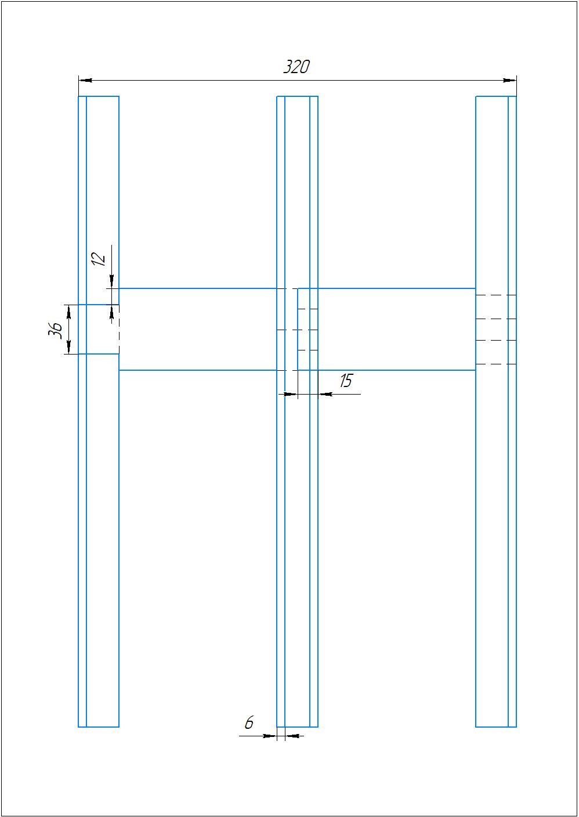

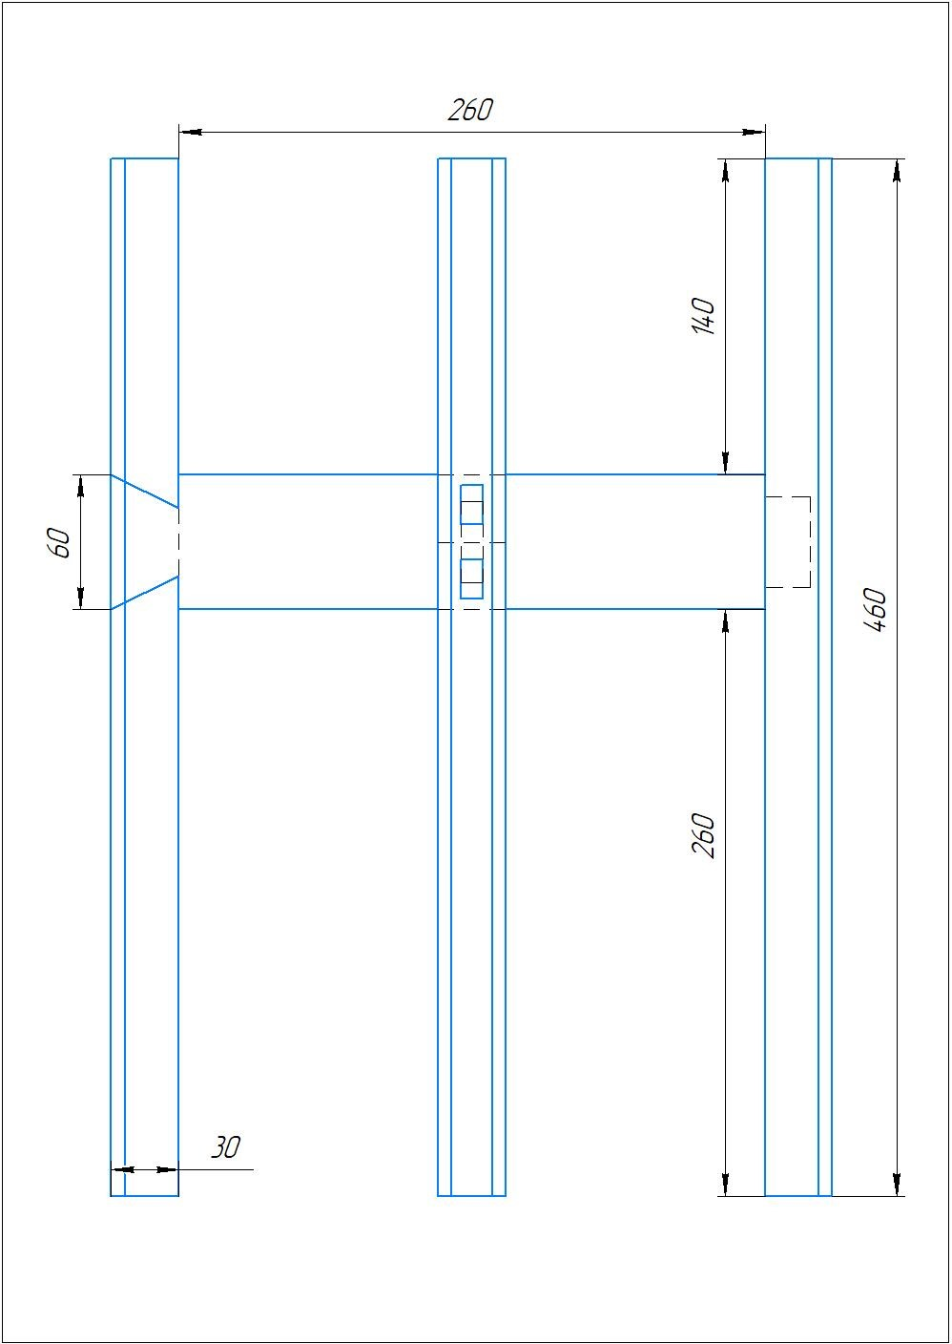
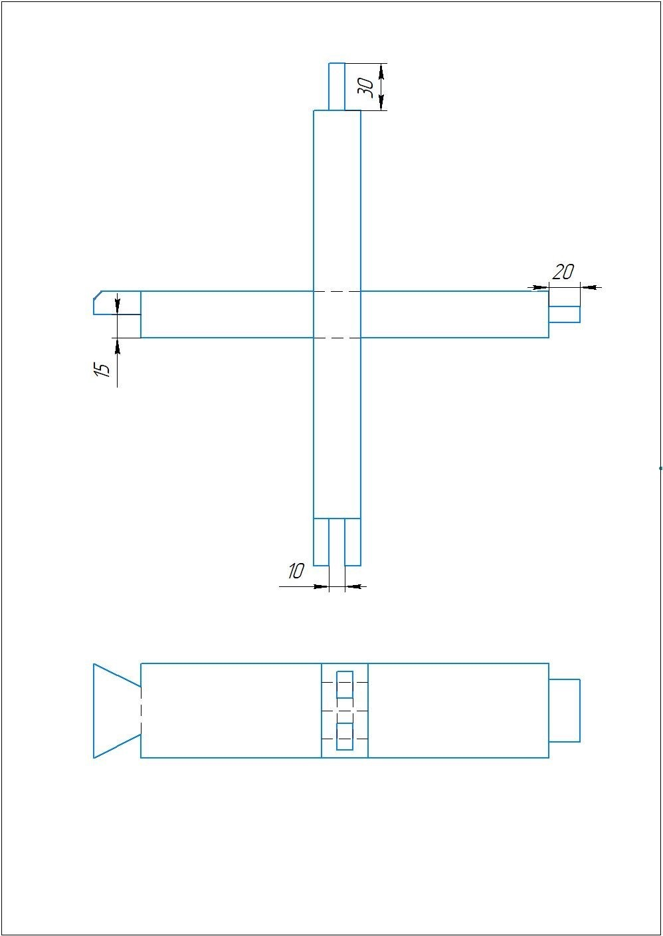
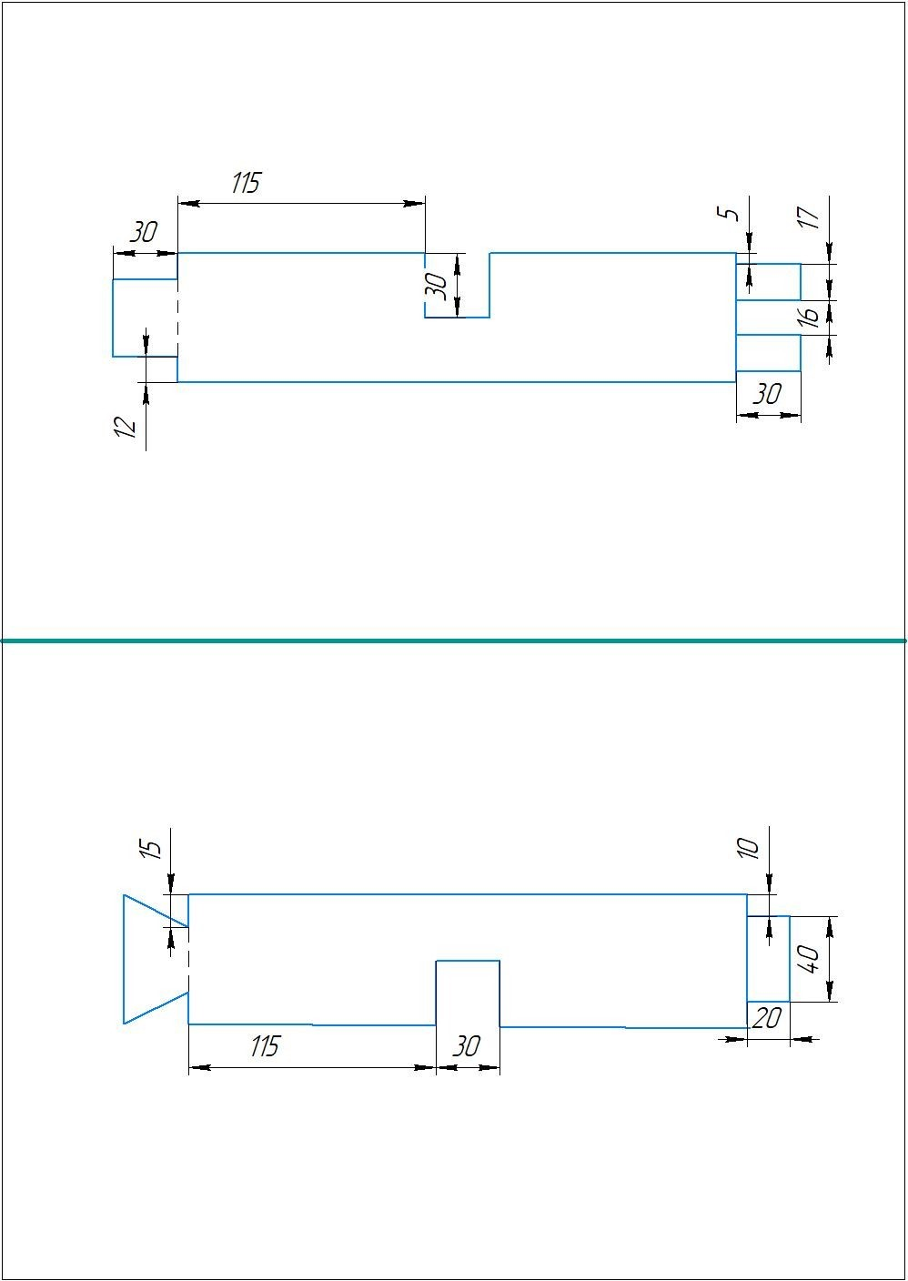
Студенты
«Стульчик детский»

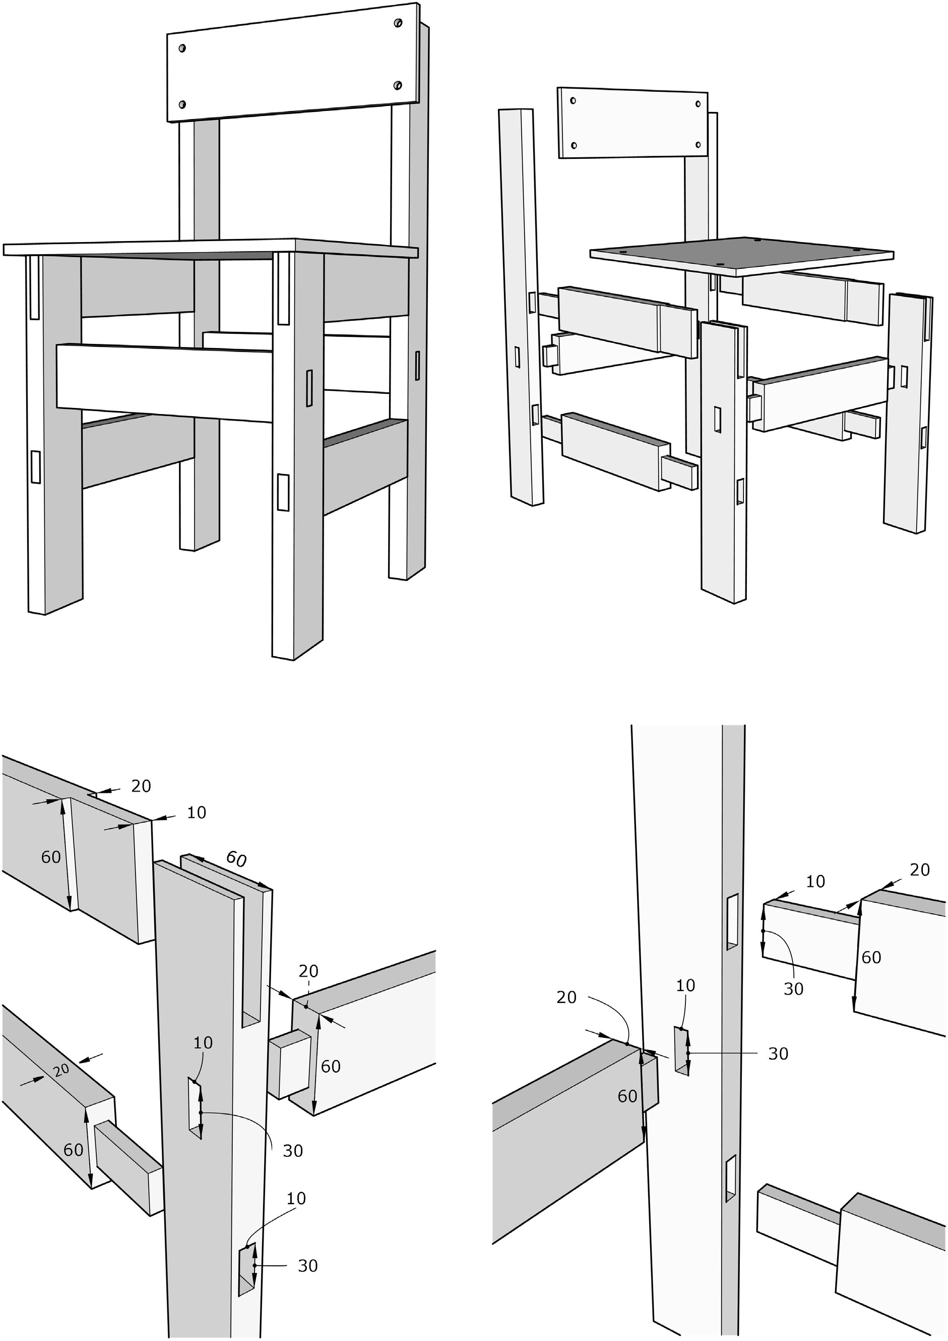
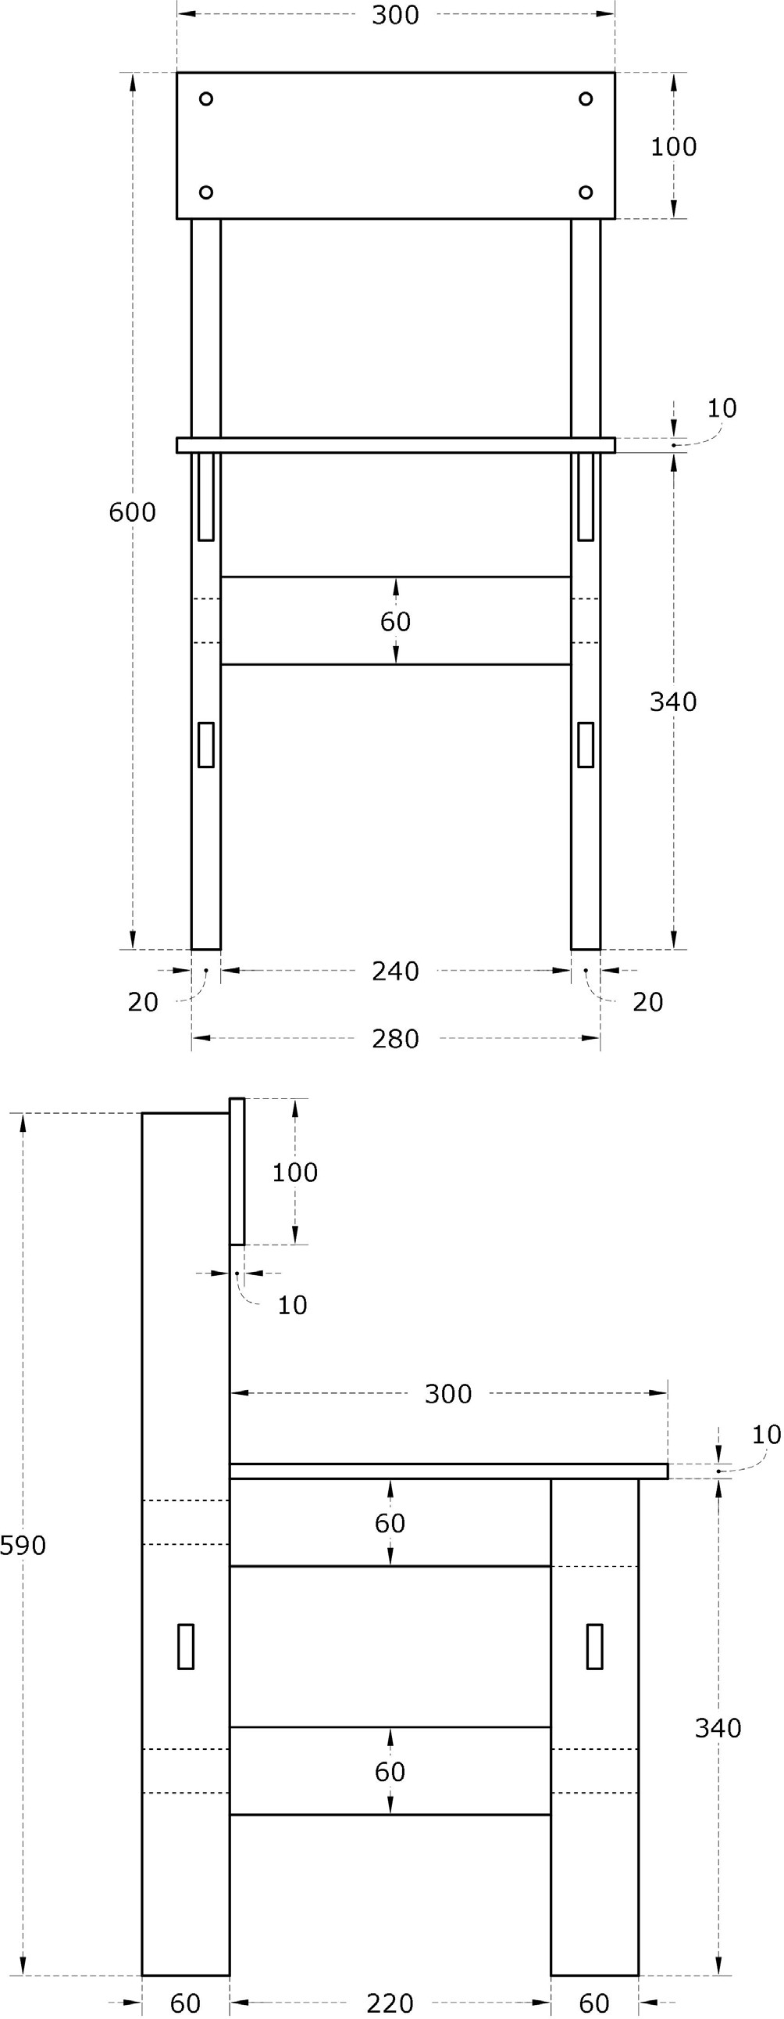
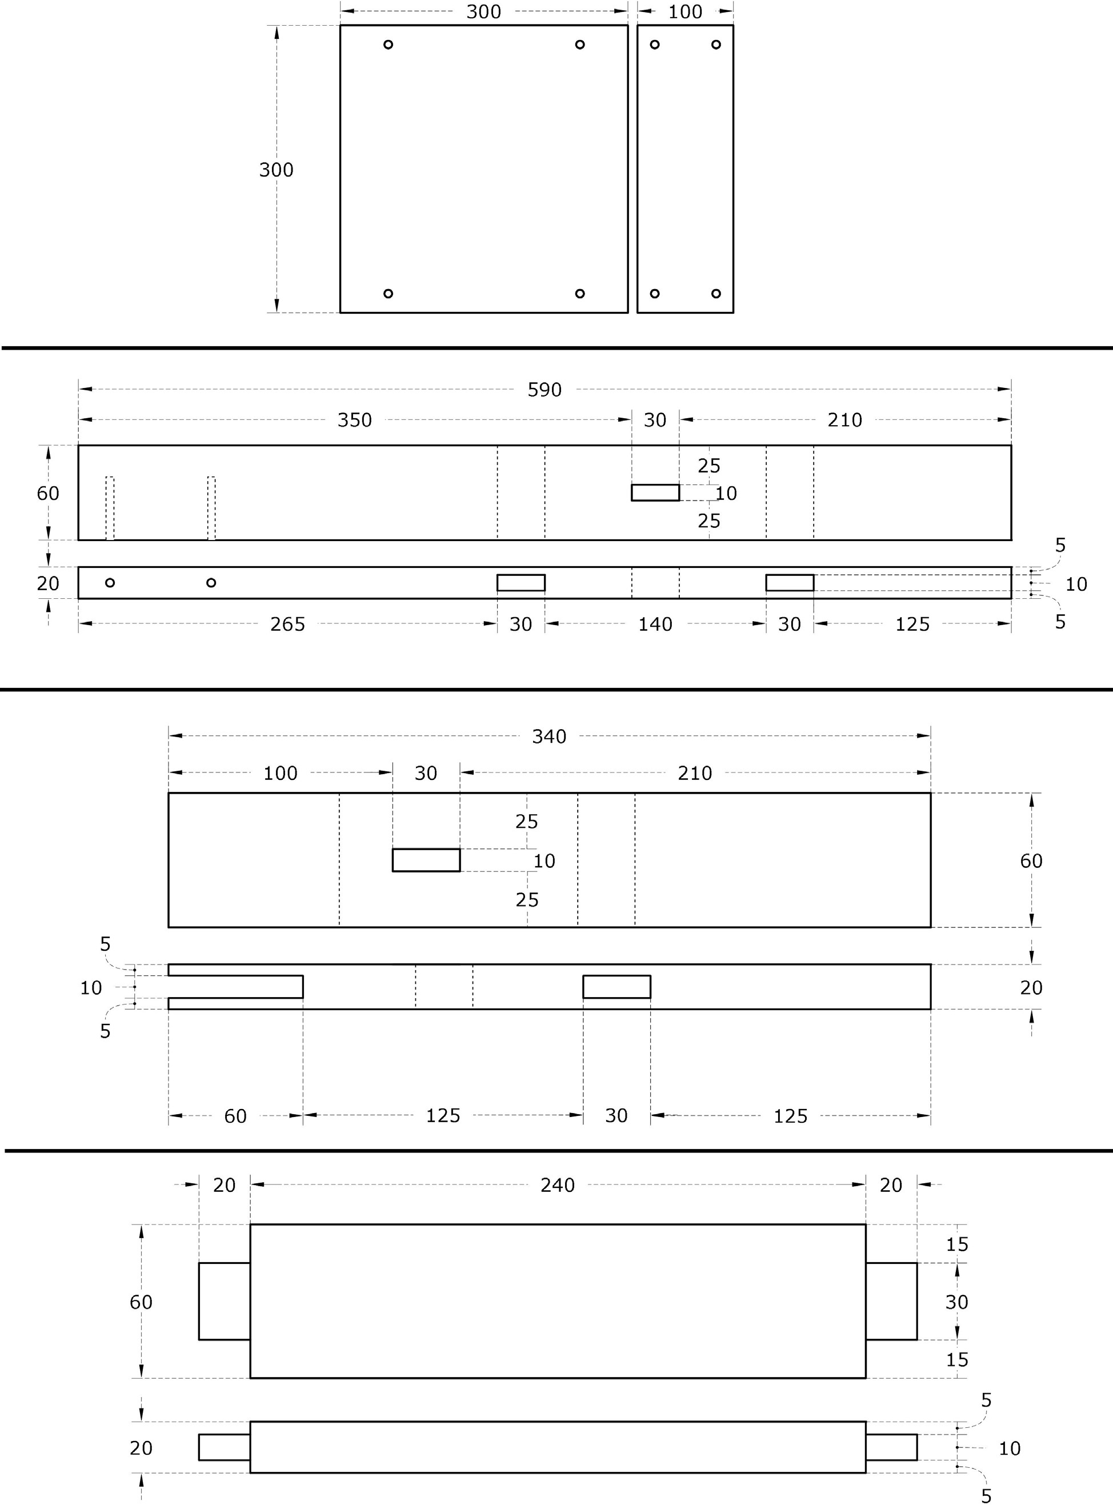
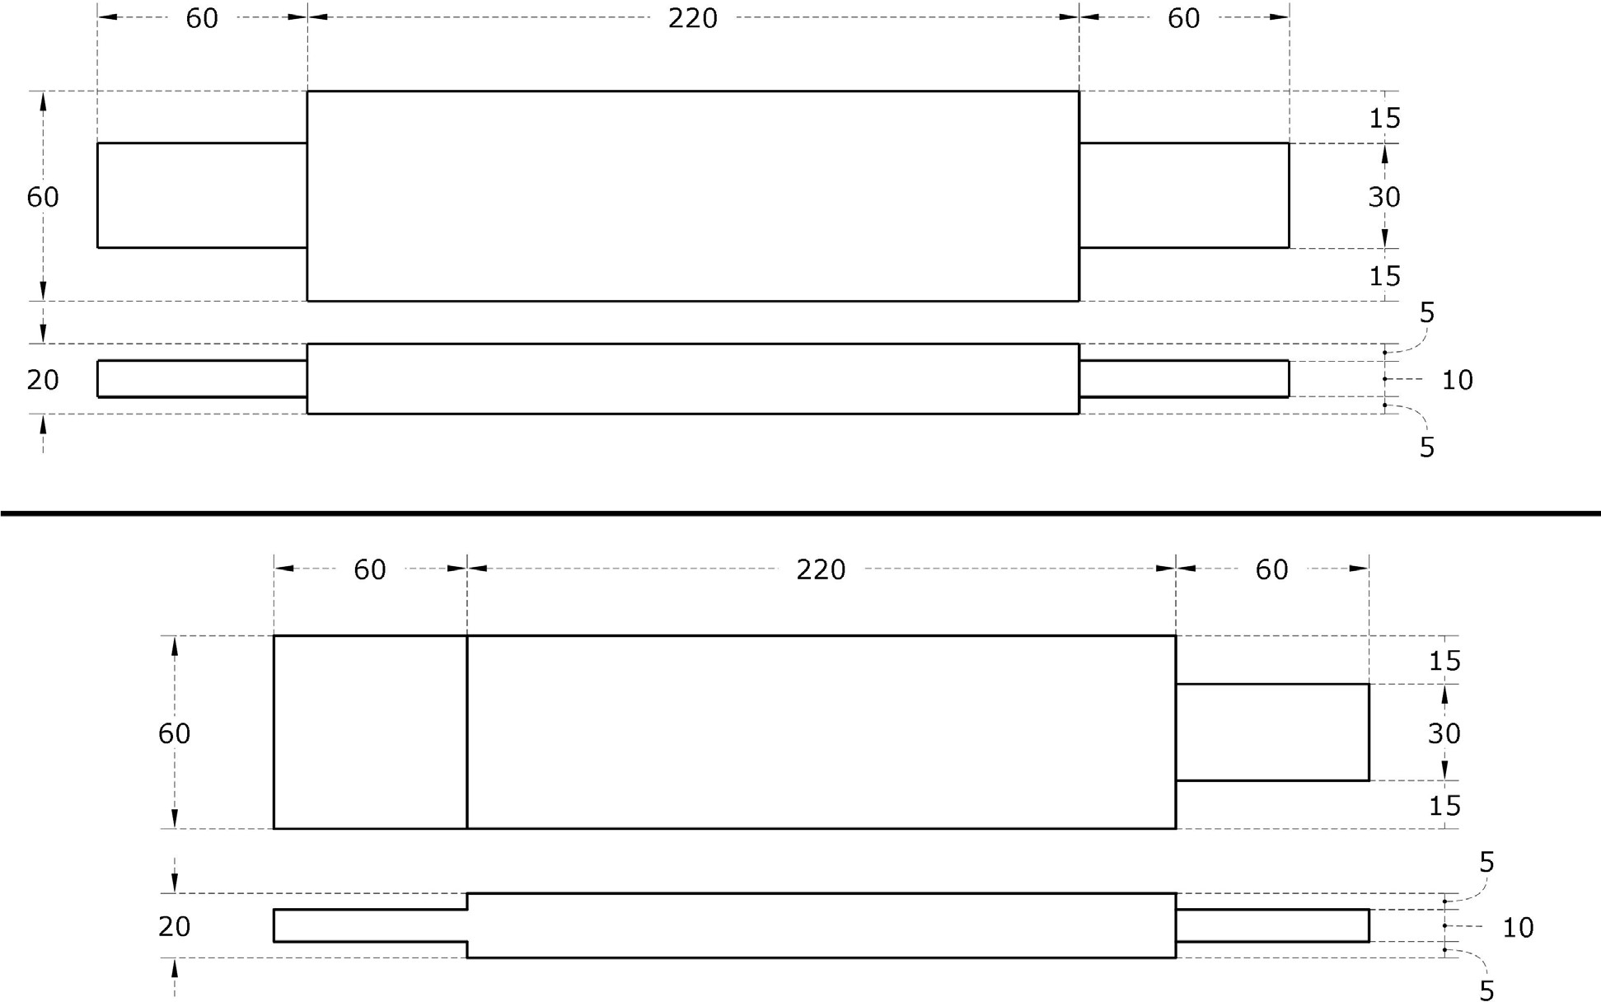

Специалисты
«Табурет детский»

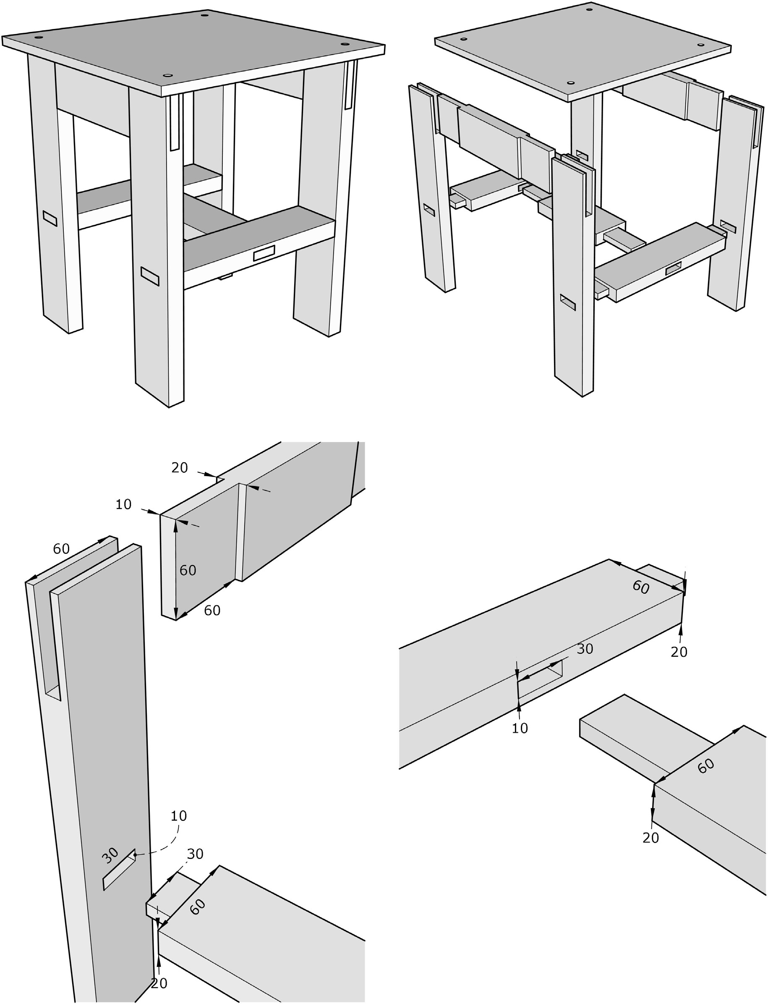
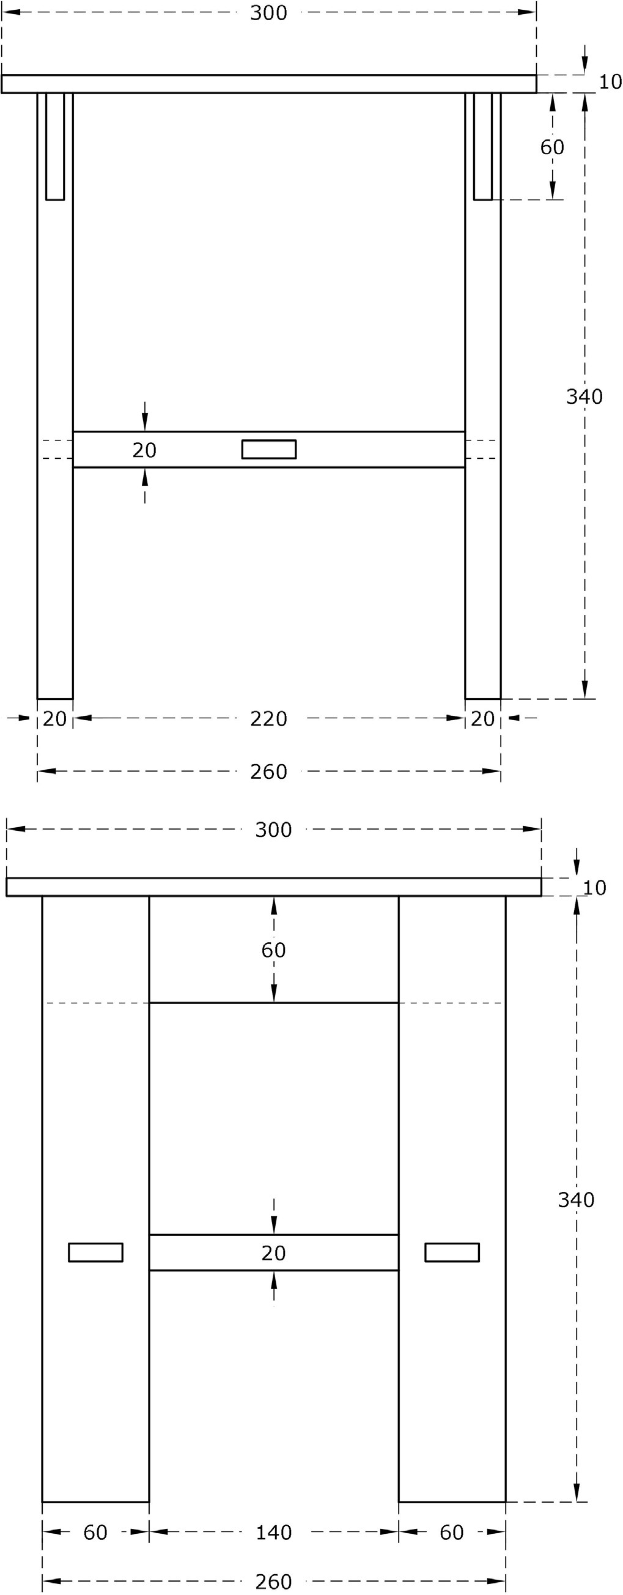

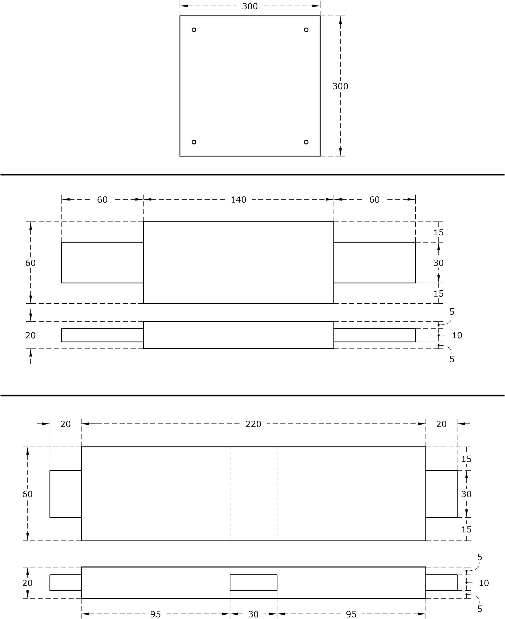

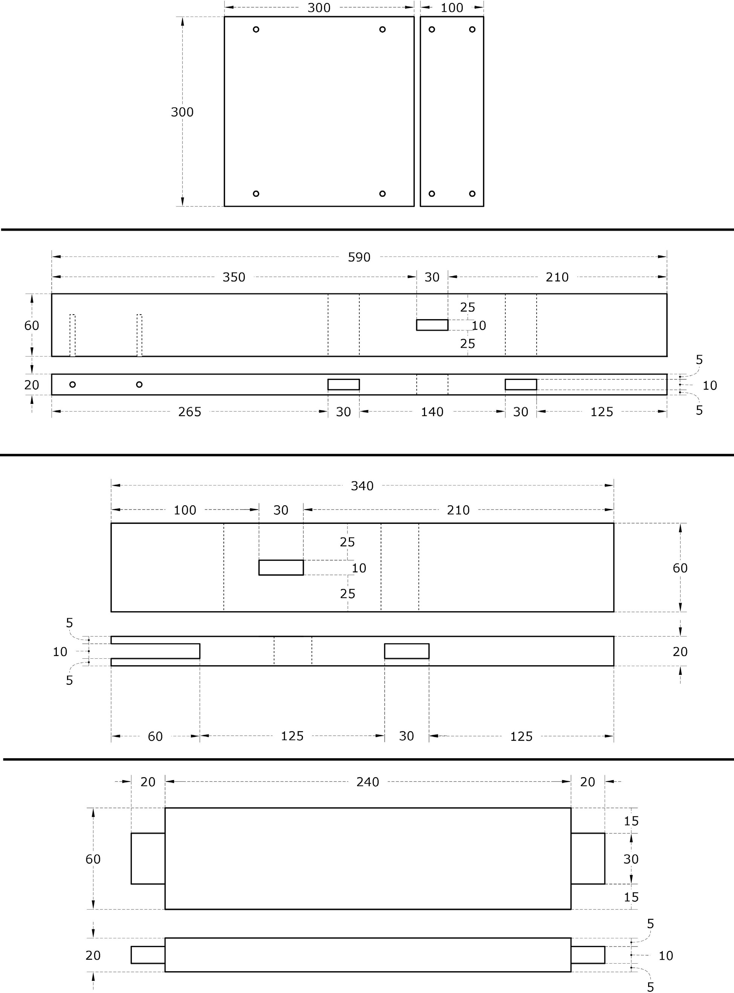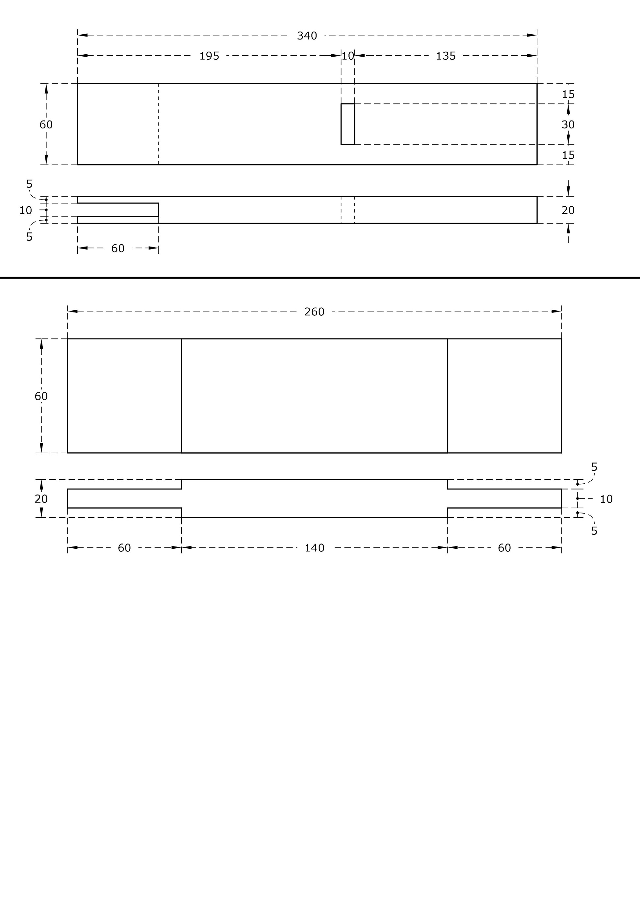

2.5. Критерии оценки выполнения задания

Критерии для Школьников.

№ | Критерий | Макс. балл | Балл. | Оценка.
 | Чертеж | 9 | 9
 | Внутренние соединения | 30 | 30
 | Сборка изделия и внешний вид | 46 | 46
 | Вариативный модуль | 15

Критерии для Студентов

№ | Критерий | Макс. балл | Балл. | Оценка.
 | Чертеж | 17 | 17
 | Внутренние соединения | 30 | 12
 | Сборка изделия и внешний вид | 56 | 56
 | Вариативный модуль | 15

Критерии для Студентов и Специалистов.

№ | Критерий | Макс. балл | Балл. | Оценка.
 | Чертеж | 12 | 12
 | Внутренние соединения | 24 | 24
 | Сборка изделия и внешний вид | 47 | 47
 | Вариативный модуль | 17

- Перечень используемого оборудования, инструментов и расходных материалов.

 |  | ОБОРУДОВАНИЕ НА 1-ГО УЧАСТНИКА
№ | Наименование | Фото | Технические характеристики | Ед. | Необход
п/п |  | оборудования | оборудования, инструментов и ссылка на | измерени | имое
 |  | или инструмента, или мебели | сайт производителя, поставщика | я | кол-во
1 | Верстак деревянный 1500*600мм, с лотком (пример) | 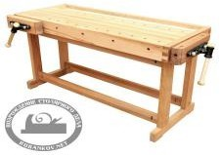 |  | шт | 1

2 | Струбцины, комплект из 2 шт. FSZ 120/2  (пример) | 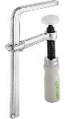 |  | Комплект из 2 шт | 1
3 | Струбцины, комплект из 2 шт. FSZ 450/2  (пример) |  |  | Комплект из 2 шт | 1
4 | башмачок + наждачная бумага  зернистости не более 240. | 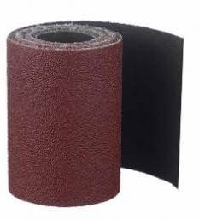 |  | Шт. | 1
5 | щётка-смётка. |  |  | Шт. | 1
6 | Клей | 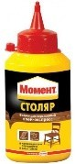 |  | Шт. | 1
7 | Шуруповерт |  |  | Шт. | 1
РАСХОДНЫЕ МАТЕРИАЛЫ НА 1 УЧАСТНИКА
№  п/п | Наименование | Фото расходных материалов | Технические характеристики оборудования, инструментов и ссылка на сайт производителя, поставщика | Ед. измерени  я | Необход имое кол-во
 |  |  | школьники
1 | Брусок сухой  строганный |  | Сосна 30 х 30 х 950 мм | Шт | 2
2 | Брусок сухой  строганный |  | Сосна 30 х 60 х700мм | Шт | 1
 |  |  | студенты
1 | Брусок сухой  строганный |  | Сосна 20 х 60 х 1000 мм | Шт | 4
2 | Фанера 10мм |  | 300 х 450 мм | Шт | 1
3 | Материал для выполнения чертежа |  | МДФ, Фанера или иные материалы 500х500х | Шт | 1
 |  |  | специалисты

1 | Брусок сухой  строганный |  | Сосна 20 х 60 х 1000 мм | Шт | 3
2 | Фанера 10мм |  | 300 х 300 мм | Шт | 1
3 | Материал для выполнения чертежа |  | МДФ, Фанера или иные материалы 500х500х | Шт | 1
РАСХОДНЫЕ МАТЕРИАЛЫ, ОБОРУДОВАНИЕ И ИНСТРУМЕНТЫ, КОТОРЫЕ УЧАСТНИКИ ДОЛЖНЫ
ИМЕТЬ ПРИ СЕБЕ (при необходимости)
1 | спецодежда |  |  | Шт. | 1
2 | Защитные очки. | 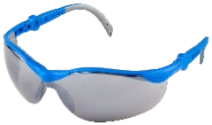 |  | Шт. | 1
3 | Специальная обувь (200 Дж) | 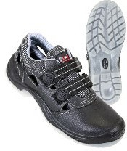 |  | пара | 1
4 | Рубанок | 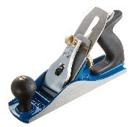 | На усмотрение участника. | Шт. | 1
5 | Угломер. | 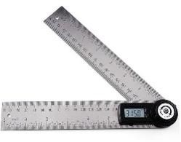 | На усмотрение участника. | Шт. | 1
6 | ножовка со  средним или мелким зубом. | 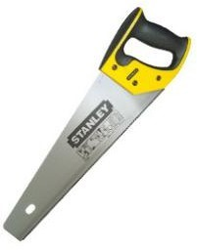 | На усмотрение участника. | Шт. | 1
7 | набор стамесок разных размеров | 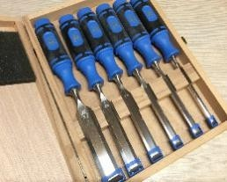 | На усмотрение участника. | Наб | 1
 | киянка деревянная. | 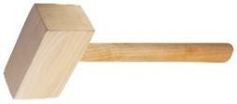 | На усмотрение участника. | Шт. | 1

 | угольник столярный. | 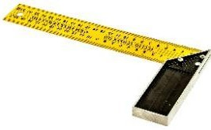 | На усмотрение участника. | Шт. | 1
10 | Малка. | 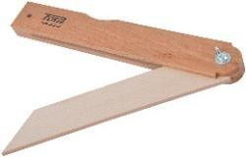 | На усмотрение участника. | Шт. | 1
11 | линейка  металлическая 300-500 мм. | 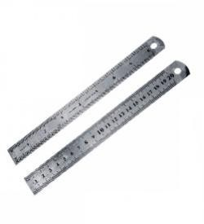 | На усмотрение участника. | Шт. | 1
12 | Рулетка. | 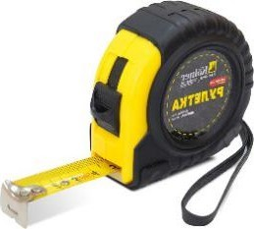 | На усмотрение участника. | Шт. | 1
13 | карандаш  простой. | 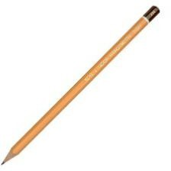 | На усмотрение участника. | Шт. | 1
14 | Рейсмус |  | На усмотрение участника. | Шт. | 1
РАСХОДНЫЕ МАТЕРИАЛЫ И ОБОРУДОВАНИЕ, ЗАПРЕЩЕННЫЕ НА ПЛОЩАДКЕ
По согласованию с главным экспертом
ОБОРУДОВАНИЕ НА 1-ГО ЭКСПЕРТА (при необходимости)
№  п/п | Наименование | Фото необходимого оборудования  или инструмента, или мебели | Технические характеристики оборудования, инструментов и ссылка на сайт производителя, поставщика | Ед. измерени  я | Необход имое кол-во
1 | Стол офисный | 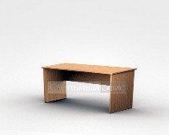 | 1400х600х750 | Шт. | 3
2 | Стул посетителя офисный | 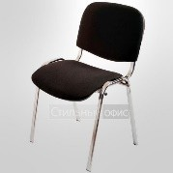 | Размеры: 55х80 | Шт. | 8
РАСХОДНЫЕ МАТЕРИАЛЫ НА 1 Эксперта (при необходимости)
№  п/п | Наименование | Фото расходных материалов | Технические характеристики оборудования, инструментов и ссылка на сайт производителя, поставщика | Ед. измерени  я | Необход имое кол-во

1 | Ручка+бумага А4. |  | https://yandex.ru/search/?text=%D0%91%D1%  83%D0%BC%D0%B0%D0%B3%D0%B0%20  %D0%90%204%20%D1%84%D0%BE%D1% 82%D0%BE&lr=10735&clid=2233627 | Шт.
ОБЩАЯ ИНФРАСТРУКТУРА КОНКУРСНОЙ ПЛОЩАДКИ (при необходимости)
№  п/п | Наименование | Фото необходимого оборудования, | Технические характеристики оборудования, инструментов и ссылка на сайт производителя, поставщика | Ед. измерени  я | Необход имое кол-во
средства
индивидуальной защиты
1 | Порошковый огнетушитель  ОП-4 | 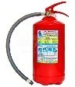 | Класс В - 55 В Класс А - 2 А | Шт. | 1
2 | МФУ |  |  | Шт. | 1
3 | Ноутбук  (компьютер) с выходом в интернет |  |  | Шт. | 1
КОМНАТА УЧАСТНИКОВ (при необходимости)
№  п/п | Наименование | Фото необходимого оборудования  или инструмента,  или мебели, или расходных материалов | Технические характеристики оборудования, инструментов и ссылка на сайт производителя, поставщика | Ед. измерени  я | Необход имое кол-во
1 | Стол офисный |  | 1400х600х750 | Шт. | 1
2 | Стул посетителя офисный |  | Размеры: 55х80 | Шт. | 10
ДОПОЛНИТЕЛЬНЫЕ ТРЕБОВАНИЯ К ПЛОЩАДКЕ/КОММЕНТАРИИ
№  п/п | Наименование | Наименование  необходимого оборудования  или инструмента, или мебели | Технические характеристики оборудования, инструментов и ссылка на сайт производителя, поставщика | Ед. измерени  я | Необход имое кол-во
1 | Кулер для воды | 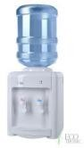 | настольный без охлаждения | Шт. | 1
2 | Розетка 220 V | 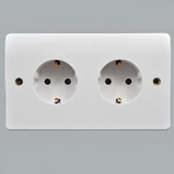 | двойная розетка мощность. 220 V. Электроинструмент 3 кВт на двойную розетку. | Шт. | 11
- Минимальные требования к оснащению рабочих мест с учётом основных нозологий.

Виды нозологий. | Площадь, м.кв. | Ширина прохода между рабочими местами, м. | Специализированное оборудование, количество.*
Рабочее место участника с нарушением слуха | 3 м.кв. | 2 м. | Для слабослышащих участников можно предусмотреть звукоусиливающую аппаратуру, телефон громкоговорящий акустическая система, информационная  индукционная система, индивидуальные наушники.
Рабочее место участника с нарушением  ОДА | 3 м.кв. | 2 м. | Оснащение (оборудование) специального рабочего места оборудованием, обеспечивающим реализацию эргономических  принципов; предполагает увеличение размера зоны на одно место с учетом подъезда и разворота кресла-коляски, увеличения ширины прохода между рядами столов.
Рабочее место участника с соматическими заболеваниями | 3 м.кв. | 2 м. | Специальные требования к условиям труда инвалидов вследствие заболеваний сердечнососудистой  системы, а также инвалиды вследствие других соматических заболеваний условия труда на рабочих местах должны соответствовать оптимальным и допустимым по микроклиматическим параметрам. На рабочих местах не допускается присутствие вредных химических веществ, включая аллергены, канцерогены, оксиды металлов, аэрозоли преимущественно фиброгенного действия.  Не допускается наличие тепловых излучений; локальной вибрации, электромагнитных излучений, ультрафиолетовой радиации.  Уровни шума на рабочих местах и освещенность должны соответствовать действующим нормативам.  Использовать столы - с регулируемыми высотой и углом наклона поверхности; стулья (кресла) - с регулируемыми высотой сиденья и положением спинки.
Рабочее место участника с ментальными нарушениями | 3 м.кв. | 2 м. | Специальные требования к условиям труда инвалидов вследствие нервно-психических заболеваний создаются оптимальные и допустимые санитарно-гигиенические условия

производственной среды, в том числе: температура воздуха в холодный
период года при легкой работе - 21 - 24 °C; при средней тяжести работ - 17 - 20 °C; влажность воздуха в холодный и теплый периоды года 40 - 60 %; отсутствие вредных веществ: аллергенов, канцерогенов, аэрозолей, металлов, оксидов металлов; электромагнитное излучение - не выше ПДУ; шум - не выше ПДУ (до 81 дБА); отсутствие локальной и общей вибрации; отсутствие микроорганизмов, продуктов и препаратов, содержащих живые клетки и споры микроорганизмов, белковые препараты.
Оборудование (технические
устройства) должно быть безопасное и комфортное в пользовании (устойчивые конструкции, прочная установка и фиксация, простой способ пользования без сложных систем включения и выключения, с автоматическим выключением при неполадках; расстановка и расположение, не создающие помех для подхода, пользования, передвижения;
расширенные расстояния между столами, мебелью и в то же время не затрудняющие досягаемость;
исключение острых выступов, углов, ранящих поверхностей, выступающих крепежных деталей).
Требования к условиям и организации труда на рабочих местах инвалидов вследствие заболеваний нервной системы
- Схема застройки соревновательной площадки для всех категорий участников.

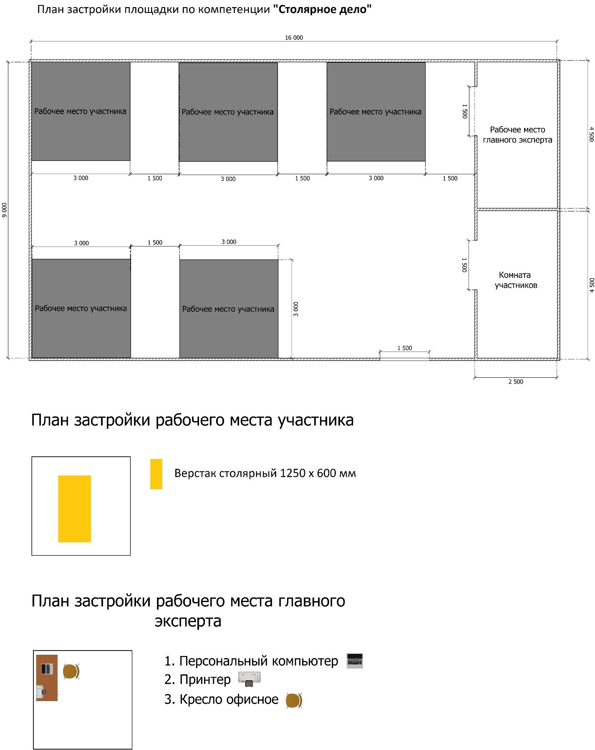
- Площадь 16м*9м. (оптимальная).
- 7 двойных розеток мощность. 220 V. Электроинструмент 3 кВт на двойную розетку.
- Подсобное помещение (комната экспертов) 4.5 х 2.5. Двойная розетка 220 V. Для хранения ценного оборудования под ключ. Два стола 70 х 70.

6. Требования охраны труда и техники безопасности

Во время проведения соревнования необходимо соблюдать настоящую инструкцию, правила эксплуатации оборудования, механизмов и инструментов, не подвергать их механическим ударам, не допускать падений. При работе участник обязан:
◻ поддерживать порядок и чистоту на своем рабочем месте;
◻ рабочий инструмент располагать таким образом, чтобы исключалась возможность его скатывания или падения;
◻ выполнять работу только исправным, хорошо заточенным инструментом;
◻ использовать защитные очки при работе инструментом ударного действия;
◻ прочно закреплять обрабатываемую деталь в тисках при ручной резке древесины ножовкой;
◻ использовать для работы лучковую пилу с хорошо разведенным полотном и надежно закрепленным шнуром, обеспечивающим необходимое его натяжение;
◻ при запиливании материала ножовкой применять направитель для опоры полотна инструмента;
◻ технологические операции (пиление, обтесывание, долбление и т.п.) выполнять на верстаке в установленных местах, используя специальные упоры и приспособления;
◻ очищать струги (рубанок, фуганок, и. т.п.) от стружки деревянными клиньями, а не руками;
◻ использовать рабочий инструмент только по прямому назначению;

Участникам запрещается:
◻ допускать скапливание посторонних предметов на рабочих местах;
◻ захламлять верстаки отходами и стружкой;
◻ сдувать стружку и опилки ртом или убирать их руками;
◻ производить уборку над и под работающим оборудованием или в непосредственной близости от движущихся механизмов;
◻ вытирать рубильники и другие выключатели тока;
◻ собирать в один ящик тряпки, отходы бумаги и промасленной ветоши;
◻ очищать струги (рубанок, фуганок, и. т.п.) от стружки руками;
◻ выносить с площадки проведения соревнования и вносить в нее любые предметы, приборы и оборудование без согласования с экспертом (иного ответственного лица).
Обо всех неполадках в работе оборудования и механизмов необходимо ставить в известность эксперта (иного ответственного лица).
ТРЕБОВАНИЯ БЕЗОПАСНОСТИ В АВАРИЙНЫХ СИТУАЦИЯХ

При возникновении чрезвычайной ситуации (появлении посторонних запахов, задымлении, возгорании), обнаружении обрыва проводов питания или нарушения целости их изоляции, неисправности заземления и других повреждений электрооборудования, появления запаха гари, посторонних звуков в работе оборудования и механизмов, немедленно прекратить работу, сообщить об этом эксперту (иному ответственному лицу) и действовать в соответствии с его указаниями.
При получении травмы сообщить об этом эксперту (иному ответственному лицу).
При необходимости помочь эксперту (иному ответственному лицу) оказать пострадавшему первую помощь и оказать содействие в его отправке в ближайшее лечебное учреждение.

ТРЕБОВАНИЯ БЕЗОПАСНОСТИ ПО ОКОНЧАНИИ СОРЕВНОВАНИЯ
Привести в порядок рабочее место только при отключении всех токонесущих устройств.
Привести в порядок использованное оборудование и приспособления.
Стружку и опилки с рабочего места убрать с помощью щетки.
Убрать в отведенное место инструменты.
Тщательно вымыть руки с мылом.
При обнаружении неисправности оборудования, приспособлений и инструментов проинформировать об этом эксперта (иное ответственное лицо). С его разрешения организованно покинуть площадку проведения соревнования.

